Tugas pertemuan 22. 🡪 dikumpulkan hari ini, tgl. 28-5-2021 jam 23.59 🡪 di upload ke Aula dan kirim ke email eto-w@fst.unair .ac.id dengan subject : distribusi sampling

Carilah data yang sesuai untuk masing-masing uji berikut dan

* tuliskan hipotesisnya (Ho dan Ha)
* lakukan uji-nya dengan R 🡪 notebook R-nya dan outputnya 🡪 buat outputnya berada di notebook R-nya 🡪 lihat contoh di bawah (di halaman 2)
* buat keputusannya (tolak Ho atau terima Ho)
* buat kesimpulannya

(gunakan alfa = 0,01 atau 0,05) :

1. Inferences for the Mean when Variance Is Known 🡪 uji-z
2. Uji hipotesis 2 sisi (two-sided test) dan Interval kepercayaannya
3. Uji hipotesis 1 sisi (one-sided test) dan Interval kepercayaannya
4. Inferences for the Mean when Variance Is Estimated from a Sample 🡪 uji-t
5. Uji hipotesis 2 sisi (two-sided test) dan Interval kepercayaannya
6. Uji hipotesis 1 sisi (one-sided test) dan Interval kepercayaannya
7. Test of Significance: Comparing a Sample Mean to a Population Mean
8. Uji hipotesis 2 sisi (two-sided test) dan Interval kepercayaannya
9. Uji hipotesis 1 sisi (one-sided test) dan Interval kepercayaannya
10. Comparison of Sample Means Using Unpaired Samples
11. Uji hipotesis 2 sisi (two-sided test) dan Interval kepercayaannya
12. Uji hipotesis 1 sisi (one-sided test) dan Interval kepercayaannya
13. Comparison of Sample Means Using Paired Samples
14. Uji hipotesis 2 sisi (two-sided test) dan Interval kepercayaannya
15. Uji hipotesis 1 sisi (one-sided test) dan Interval kepercayaannya
16. Inferences for comparing a sample variance with a population variance dan interval kepercayaan-nya 🡪 chi-squares test
17. Uji hipotesis 2 sisi (two-sided test) dan Interval kepercayaannya
18. Uji hipotesis 1 sisi (one-sided test) dan Interval kepercayaannya
19. Inferences for comparing two sample variance 🡪 F-test
20. Uji hipotesis 2 sisi (two-sided test) dan Interval kepercayaannya
21. Uji hipotesis 1 sisi (one-sided test) dan Interval kepercayaannya

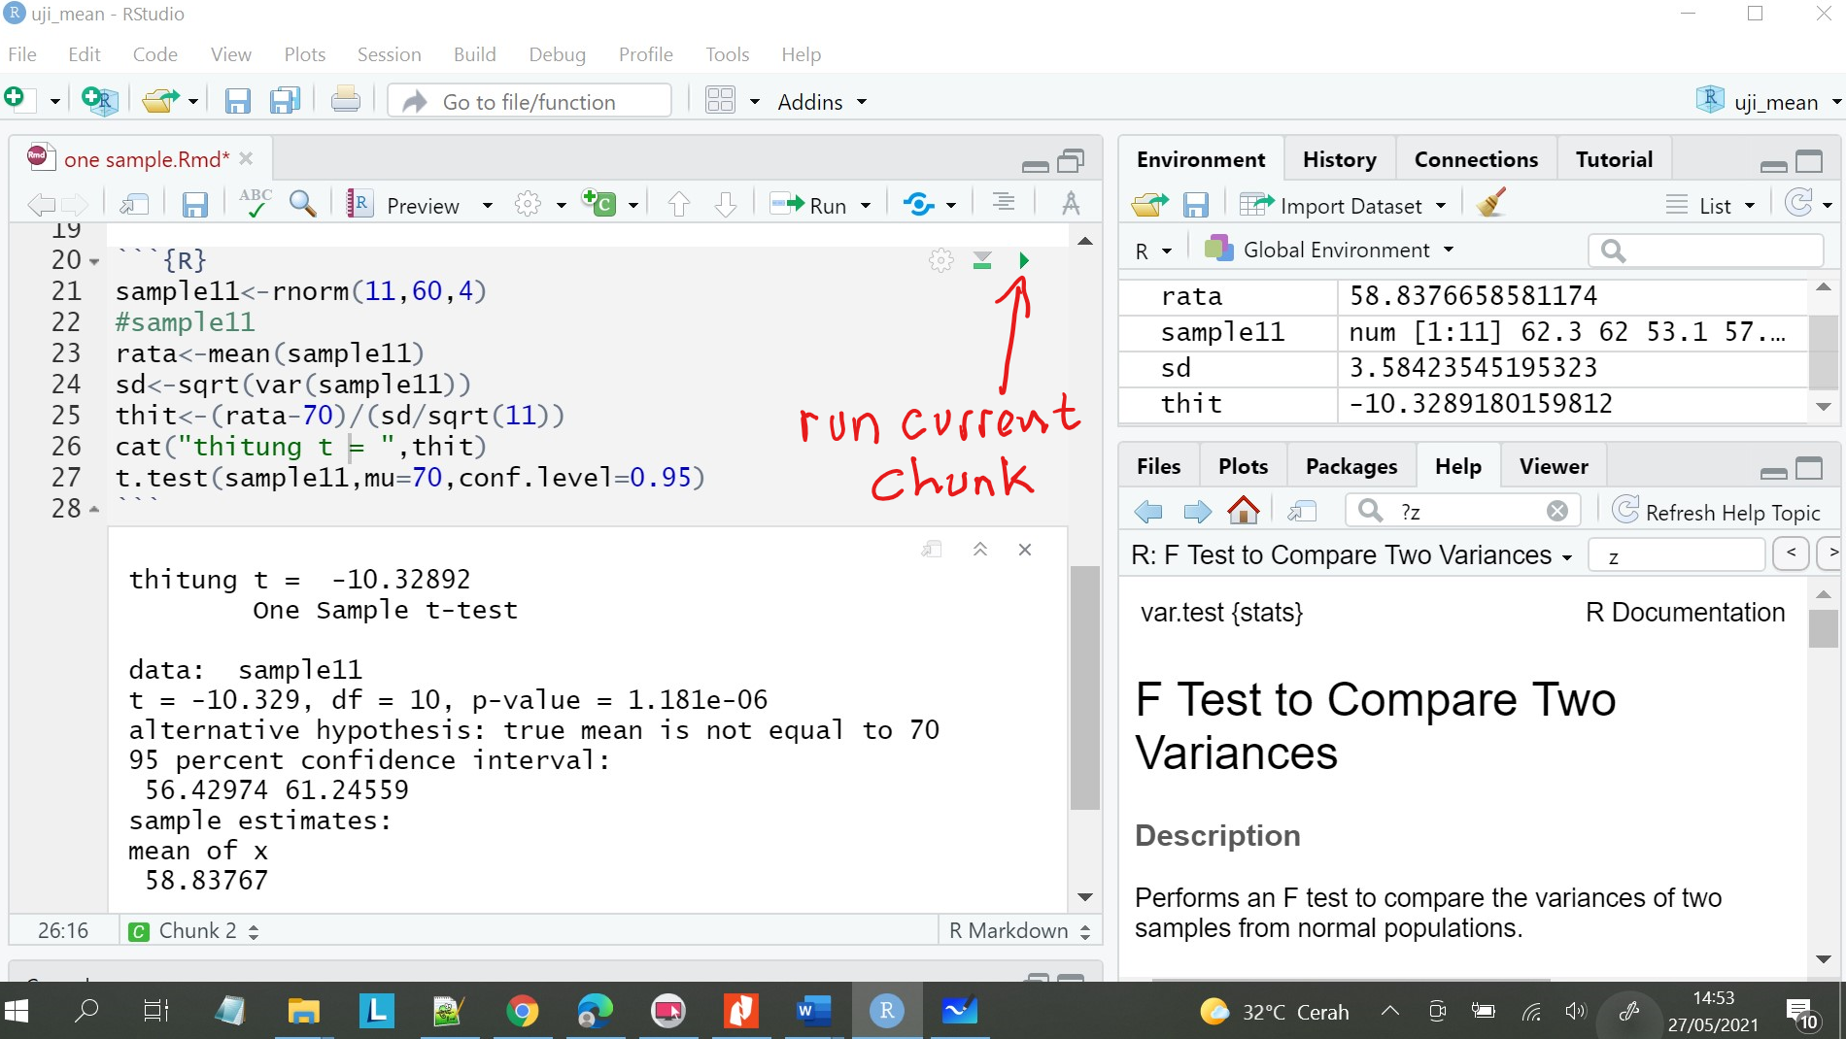

Code ditaruh diantara tanda berikut :

```{R}

Syntax di sini

```